数据结构

课程设计报告

设计题目：学生运动会数据库

专 业 物联网工程

班 级 物网 171

学 生 韩鹏

学 号 3170932030

指导教师 罗作民

起止时间 2019.1.7~2019.1.11



2018 年 秋季 学期

目录

**1. 具体任务** **1**

**2. 软件环境** **1**

**3. 算法设计思想及流程图** **1**

**4. 源代码** **2**

**5. 运行结果** **14**

**6. 收获和体会** **17**

**7. 参考文献** **17**

1. **具体任务**

学生运动会成绩数据库系统记录某校运动会上全部运动项目，各系获得的分数及排名的情况，包括50、100、200，400，1500米，跳高，跳远，标枪，铅球铁饼等。进入系统后可以输入和修改某个项目的结果情况，可以按各系院编号输出总分；按总分排序；按男团体总分排序 ；按系院编号查询；按项目编号查询；按女团体总分排序。

分步实施：

1. 初步完成总体设计，搭好框架，确定人机对话的界面，确定函数个数；
2. 完成最低要求：建立一个文件，包括某个系，5个项目的得分情况，能对文件中的信息进行扩充（追加），修改和删除；
3. 进一步要求：完成对多个系，多个项目的得分排序，以及完成系统查询功能。有兴趣的同学可以自己扩充系统功能。

键盘输入：系院数目，男子项目数女子项目数，（每项目取前三名，分别为10，5，2分）

要求：1）界面友好，函数功能要划分好

2）总体设计应画一流程图

3）程序要加必要的注释

1. 要提供程序测试方案
2. 程序一定要经得起测试，宁可功能少一些，也要能运行起来，不能运行的程序是没有价值的。
3. **软件环境**

CodeBlocks 16.01

1. **算法设计思想及流程图**

算法通过一个顺序表（结构体数组）来储存各项比赛成绩信息，并同时将男子团体总分和女子团体总分以及团体总分计算出来，储存在数组中，便于分别针对这三项排序。排序时采用的是冒泡排序法。等到输入，修改，查询等工作完成后，在退出程序时将其保存在数 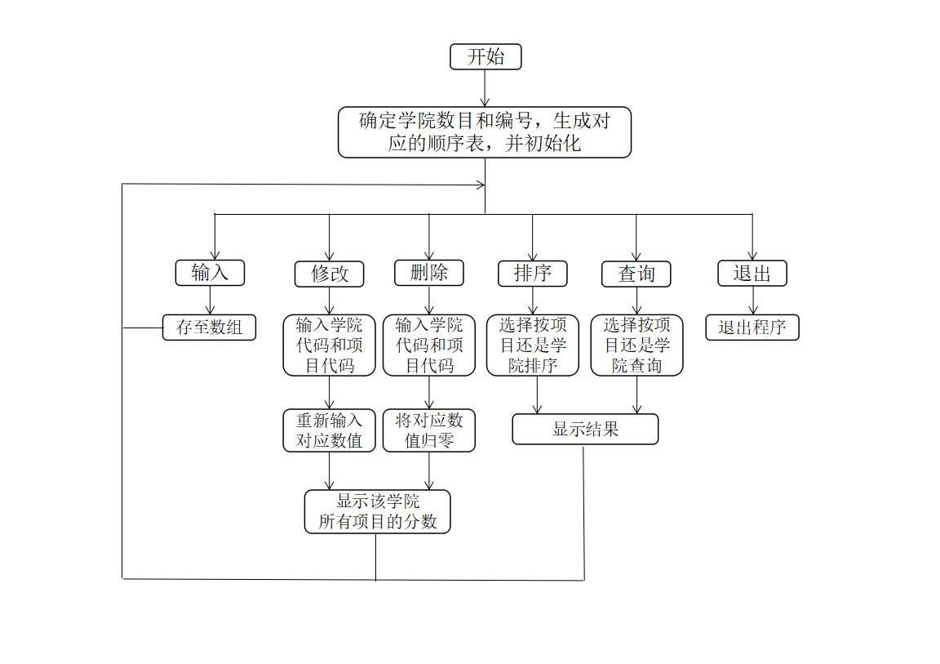

组中。

1. **源代码**

#include<stdio.h>

#include<string.h>

#include<stdlib.h>

typedef struct

{

int orderNum;

char name[10];

int manMark;

int womanMark;

struct program

{

int markOf50;

int markOf100;

int markOf200;

int markOf400;

int markOf1500;

int markOfTiaogao;

int markOfTiaoyuan;

int markOfBiaoqiang;

}p;

}SeqList;

void main()

{

int i,j,k,m,n;

printf("请输入学院个数:");

scanf("%d",&n);

SeqList r[n+1];

for(i=1;i<=n;i++)

{

printf("请输入院系编号:\n");

scanf("%d",&r[i].orderNum);

printf("请输入院系名称:\n");

scanf("%s",r[i].name);

r[i].manMark=0;

r[i].womanMark=0;

}

printf("请选择功能：\n1-输入信息 2-修改各院系总成绩 3-删除各院系总成绩 4-成绩排序 5-成绩查询 6退出\n");

scanf("%d",&j);

while(j!=6)

{

if(j==1)

{

for(i=1;i<=n;i++)

{

printf("院系编号：%d",r[i].orderNum);

printf(" 院系名称：%s\n",r[i].name);

printf("***********************\n");

printf("该学院50m男子跑步成绩:");

scanf("%d",&k);

r[i].manMark=r[i].manMark+k;

printf("该学院50m女子跑步成绩:");

scanf("%d",&m);

r[i].womanMark=r[i].womanMark+m;

r[i].p.markOf50=k+m;

printf("该学院100m男子跑步成绩:");

scanf("%d",&k);

r[i].manMark=r[i].manMark+k;

printf("该学院100m女子跑步成绩:");

scanf("%d",&m);

r[i].womanMark=r[i].womanMark+m;

r[i].p.markOf100=k+m;

printf("该学院200m男子跑步成绩:");

scanf("%d",&k);

r[i].manMark=r[i].manMark+k;

printf("该学院200m女子跑步成绩:");

scanf("%d",&m);

r[i].womanMark=r[i].womanMark+m;

r[i].p.markOf200=k+m;

printf("该学院400m男子跑步成绩:");

scanf("%d",&k);

r[i].manMark=r[i].manMark+k;

printf("该学院400m女子跑步成绩:");

scanf("%d",&m);

r[i].womanMark=r[i].womanMark+m;

r[i].p.markOf400=k+m;

printf("该学院1500m男子跑步成绩:");

scanf("%d",&k);

r[i].manMark=r[i].manMark+k;

printf("该学院1500m女子跑步成绩:");

scanf("%d",&m);

r[i].womanMark=r[i].womanMark+m;

r[i].p.markOf1500=k+m;

printf("该学院男子跳高成绩:");

scanf("%d",&k);

r[i].manMark=r[i].manMark+k;

printf("该学院女子跳高成绩:");

scanf("%d",&m);

r[i].womanMark=r[i].womanMark+m;

r[i].p.markOfTiaogao=k+m;

printf("该学院男子跳远成绩:");

scanf("%d",&k);

r[i].manMark=r[i].manMark+k;

printf("该学院女子跳远成绩:");

scanf("%d",&m);

r[i].womanMark=r[i].womanMark+m;

r[i].p.markOfTiaoyuan=k+m;

printf("该学院男子标枪成绩:");

scanf("%d",&k);

r[i].manMark=r[i].manMark+k;

printf("该学院女子标枪成绩:");

scanf("%d",&m);

r[i].womanMark=r[i].womanMark+m;

r[i].p.markOfBiaoqiang=k+m;

}

}

if(j==2)

{

printf("***************************\n");

printf("请输入你想修改的院系的代码:\n");

scanf("%d",&k);

printf("\n");

printf("*您即将修改%s学院的成绩*\n",r[k].name);

printf("1-50m 2-100m 3-200m 4-400m \n5-1500m 6-跳高 7-跳远 8-标枪\n");

printf("请选择你想修改的项目：\n");

scanf("%d",&i);

printf("\n");

while(i!=6)

{

printf("请输入更新后的成绩:");

if(i==1)

{

scanf("%d",&m);

r[k].p.markOf50=m;

}

else if(i==2)

{

scanf("%d",&m);

r[k].p.markOf100=m;

}

else if(i==3)

{

scanf("%d",&m);

r[k].p.markOf200=m;

}

else if(i==4)

{

scanf("%d",&m);

r[k].p.markOf400=m;

}

else if(i==5)

{

scanf("%d",&m);

r[k].p.markOf1500=m;

}

else if(i==6)

{

scanf("%d",&m);

r[k].p.markOfTiaogao=m;

}

else if(i==7)

{

scanf("%d",&m);

r[k].p.markOfTiaoyuan=m;

}

else if(i==8)

{

scanf("%d",&m);

r[k].p.markOfBiaoqiang=m;

}

else(i==9);

break;

}

printf("\n");

printf("%s学院成绩修改后的情况如下：\n",r[k].name);

printf("该学院50m的成绩为：");

printf("%d\n",r[k].p.markOf50);

printf("该学院100m的成绩为：");

printf("%d\n",r[k].p.markOf100);

printf("该学院200m的成绩为：");

printf("%d\n",r[k].p.markOf200);

printf("该学院400m的成绩为：");

printf("%d\n",r[k].p.markOf400);

printf("该学院1500m的成绩为：");

printf("%d\n",r[k].p.markOf1500);

printf("该学院跳高的成绩为：");

printf("%d\n",r[k].p.markOfTiaogao);

printf("该学院跳远的成绩为：");

printf("%d\n",r[k].p.markOfTiaoyuan);

printf("该学院标枪的成绩为：");

printf("%d\n",r[k].p.markOfBiaoqiang);

printf("该学院的总成绩是：");

printf("%d\n",r[k].p.markOf50+r[k].p.markOf100+r[k].p.markOf200+r[k].p.markOf400+r[k].p.markOf1500+r[k].p.markOfTiaogao+r[k].p.markOfTiaoyuan+r[k].p.markOfBiaoqiang);

printf("*********************\n");

}

if(j==3)

{

printf("请输入你想删除的院系的代码:\n");

scanf("%d",&k);

printf("\n");

printf("*您即将删除%s学院的成绩*\n",r[k].name);

printf("1-50m 2-100m 3-200m 4-400m \n5-1500m 6-跳高 7-跳远 8-标枪\n");

printf("请选择你想删除的项目：");

scanf("%d",&i);

while(i!=6)

{

if(i==1)

{

r[k].p.markOf50=0;

printf("*%s学院的50m成绩已删除*\n",r[k].name);

}

else if(i==2)

{

r[k].p.markOf100=0;

printf("*%s学院的100m成绩已删除*\n",r[k].name);

}

else if(i==3)

{

r[k].p.markOf200=0;

printf("*%s学院的200m成绩已删除*\n",r[k].name);

}

else if(i==4)

{

r[k].p.markOf400=0;

printf("*%s学院的400m成绩已删除*\n",r[k].name);

}

else if(i==5)

{

r[k].p.markOf1500=0;

printf("*%s学院的1500m成绩已删除*\n",r[k].name);

}

else if(i==6)

{

r[k].p.markOfTiaogao=0;

printf("*%s学院的跳高成绩已删除*\n",r[k].name);

}

else if(i==7)

{

r[k].p.markOfTiaoyuan=0;

printf("*%s学院的跳远成绩已删除*\n",r[k].name);

}

else if(i==8)

{

r[k].p.markOfBiaoqiang=0;

printf("*%s学院的标枪成绩已删除*\n",r[k].name);

}

else(i==9);

break;

}

printf("\n");

printf("%s学院成绩删除后的情况如下：\n",r[k].name);

printf("该学院50m的成绩为：");

printf("%d\n",r[k].p.markOf50);

printf("该学院100m的成绩为：");

printf("%d\n",r[k].p.markOf100);

printf("该学院200m的成绩为：");

printf("%d\n",r[k].p.markOf200);

printf("该学院400m的成绩为：");

printf("%d\n",r[k].p.markOf400);

printf("该学院1500m的成绩为：");

printf("%d\n",r[k].p.markOf1500);

printf("该学院跳高的成绩为：");

printf("%d\n",r[k].p.markOfTiaogao);

printf("该学院跳远的成绩为：");

printf("%d\n",r[k].p.markOfTiaoyuan);

printf("该学院标枪的成绩为：");

printf("%d\n",r[k].p.markOfBiaoqiang);

printf("该学院的总成绩是：");

printf("%d\n",r[k].p.markOf50+r[k].p.markOf100+r[k].p.markOf200+r[k].p.markOf400+r[k].p.markOf1500+r[k].p.markOfTiaogao+r[k].p.markOfTiaoyuan+r[k].p.markOfBiaoqiang);

printf("*********************\n");

}

if(j==4)

{

int swap;

int a,b;

printf("1-按总分排序 2-按男子总分排序 3-按女子总分排序\n");

printf("请选择一种排序方式:\n");

scanf("%d",&i);

if(i==1)

{

for(a=1;a<n;a++)

{

swap=0;

for(b=1;b<=n-a;b++)

{

if(r[b].manMark+r[b].womanMark<r[b+1].manMark+r[b+1].womanMark)

{

r[0]=r[b];

r[b]=r[b+1];

r[b+1]=r[0];

swap=1;

}

}

if(swap==0)

break;

}

printf("按总分排序后的成绩单为：\n");

printf("名次 院系代码 院系名称 成绩\n");

for(k=1;k<=n;k++)

{

printf(" %d %d %s学院 %d\n",k,r[k].orderNum,r[k].name,r[k].p.markOf50+r[k].p.markOf100+r[k].p.markOf200+r[k].p.markOf400+r[k].p.markOf1500+r[k].p.markOfTiaogao+r[k].p.markOfTiaoyuan+r[k].p.markOfBiaoqiang);

}

}

else if(i==2)

{

for(a=1;a<n;a++)

{

swap=0;

for(b=1;b<=n-a;b++)

{

if(r[b].manMark<r[b+1].manMark)

{

r[0]=r[b];

r[b]=r[b+1];

r[b+1]=r[0];

swap=1;

}

}

if(swap==0)

break;

}

printf("按总分排序后的成绩单为：\n");

printf("名次 院系代码 院系名称 成绩\n");

for(k=1;k<=n;k++)

{

printf(" %d %d %s学院 %d\n",k,r[k].orderNum,r[k].name,r[k].manMark);

}

}

else if(i==3)

{

for(a=1;a<n;a++)

{

swap=0;

for(b=1;b<=n-a;b++)

{

//if(r[b].p.markOf50+r[b].p.markOf100+r[b].p.markOf200+r[b].p.markOf400+r[b].p.markOf1500+r[b].p.markOfTiaogao+r[b].p.markOfTiaoyuan+r[b].p.markOfBiaoqiang<r[b+1].p.markOf50+r[b+1].p.markOf100+r[b+1].p.markOf200+r[b+1].p.markOf400+r[b+1].p.markOf1500+r[b+1].p.markOfTiaogao+r[b+1].p.markOfTiaoyuan+r[b+1].p.markOfBiaoqiang)

if(r[b].womanMark<r[b+1].womanMark)

{

r[0]=r[b];

r[b]=r[b+1];

r[b+1]=r[0];

swap=1;

}

}

if(swap==0)

break;

}

printf("按总分排序后的成绩单为：\n");

printf("名次 院系代码 院系名称 成绩\n");

for(k=1;k<=n;k++)

{

printf(" %d %d %s学院 %d\n",k,r[k].orderNum,r[k].name,r[k].womanMark);

}

}

}

if(j==5)

{

printf("请选择您的查询方式:\n");

printf("1-按项目编号查询 2-按院系编号查询\n");

scanf("%d",&i);

if(i==1)

{

printf("1-50m 2-100m 3-200m 4-400m\n");

printf("5-1500m 6-跳高 7-跳远 8-标枪\n");

printf("请输入您要查询的项目：\n");

scanf("%d",&k);

printf("***********************\n");

if(k==1)

{

for(i=1;i<=n;i++)

{

printf("%s的50m成绩为：",r[i].name);

printf("%d\n",r[i].p.markOf50);

}

}

else if(k==2)

{

for(i=1;i<=n;i++)

{

printf("%s的100m成绩为：",r[i].name);

printf("%d\n",r[i].p.markOf100);

}

}

else if(k==3)

{

for(i=1;i<=n;i++)

{

printf("%s的200m成绩为：",r[i].name);

printf("%d\n",r[i].p.markOf200);

}

}

else if(k==4)

{

for(i=1;i<=n;i++)

{

printf("%s的400m成绩为：",r[i].name);

printf("%d\n",r[i].p.markOf400);

}

}

else if(k==5)

{

for(i=1;i<=n;i++)

{

printf("%s的1500m成绩为：",r[i].name);

printf("%d\n",r[i].p.markOf1500);

}

}

else if(k==6)

{

for(i=1;i<=n;i++)

{

printf("%s的跳高成绩为：",r[i].name);

printf("%d\n",r[i].p.markOfTiaogao);

}

}

else if(k==7)

{

for(i=1;i<=n;i++)

{

printf("%s的跳远成绩为：",r[i].name);

printf("%d\n",r[i].p.markOfTiaoyuan);

}

}

else if(k==8)

{

for(i=1;i<=n;i++)

{

printf("%s的标枪成绩为：",r[i].name);

printf("%d\n",r[i].p.markOfBiaoqiang);

}

}

printf("***********************\n");

}

if(i==2)

{

printf("请输入院系代码：\n");

scanf("%d",&k);

printf("*********************\n");

printf("该学院50m的成绩为：");

printf("%d\n",r[k].p.markOf50);

printf("该学院100m的成绩为：");

printf("%d\n",r[k].p.markOf100);

printf("该学院200m的成绩为：");

printf("%d\n",r[k].p.markOf200);

printf("该学院400m的成绩为：");

printf("%d\n",r[k].p.markOf400);

printf("该学院1500m的成绩为：");

printf("%d\n",r[k].p.markOf1500);

printf("该学院跳高的成绩为：");

printf("%d\n",r[k].p.markOfTiaogao);

printf("该学院跳远的成绩为：");

printf("%d\n",r[k].p.markOfTiaoyuan);

printf("该学院标枪的成绩为：");

printf("%d\n",r[k].p.markOfBiaoqiang);

printf("该学院的总成绩是：");

printf("%d\n",r[k].p.markOf50+r[k].p.markOf100+r[k].p.markOf200+r[k].p.markOf400+r[k].p.markOf1500+r[k].p.markOfTiaogao+r[k].p.markOfTiaoyuan+r[k].p.markOfBiaoqiang);

printf("*********************\n");

}

}

if(j==6)

{

break;

}

printf("请选择功能：\n1-输入信息 2-修改各院系总成绩 3-删除各院系总成绩 4-成绩排序 5-成绩查询 6退出\n");

scanf("%d",&j);

}

FILE *fp;

fp=fopen("e:\\test.txt","w");

for(k=1;k<=n;k++)

{

fprintf(fp,"该学院的名称是：");

fprintf(fp,"%s\n学院",r[k].name);

fprintf(fp,"*********************\n");

fprintf(fp,"该学院50m的成绩为：");

fprintf(fp,"%d\n",r[k].p.markOf50);

fprintf(fp,"该学院100m的成绩为：");

fprintf(fp,"%d\n",r[k].p.markOf100);

fprintf(fp,"该学院200m的成绩为：");

fprintf(fp,"%d\n",r[k].p.markOf200);

fprintf(fp,"该学院400m的成绩为：");

fprintf(fp,"%d\n",r[k].p.markOf400);

fprintf(fp,"该学院1500m的成绩为：");

fprintf(fp,"%d\n",r[k].p.markOf1500);

fprintf(fp,"该学院跳高的成绩为：");

fprintf(fp,"%d\n",r[k].p.markOfTiaogao);

fprintf(fp,"该学院跳远的成绩为：");

fprintf(fp,"%d\n",r[k].p.markOfTiaoyuan);

fprintf(fp,"该学院标枪的成绩为：");

fprintf(fp,"%d\n",r[k].p.markOfBiaoqiang);

fprintf(fp,"该学院的总成绩是：");

fprintf(fp,"%d\n",r[k].p.markOf50+r[k].p.markOf100+r[k].p.markOf200+r[k].p.markOf400+r[k].p.markOf1500+r[k].p.markOfTiaogao+r[k].p.markOfTiaoyuan+r[k].p.markOfBiaoqiang);

fprintf(fp,"*********************\n");

}

fclose(fp);

}

1. **运行结果**

如图5-1，5-2，5-3，5-4所示

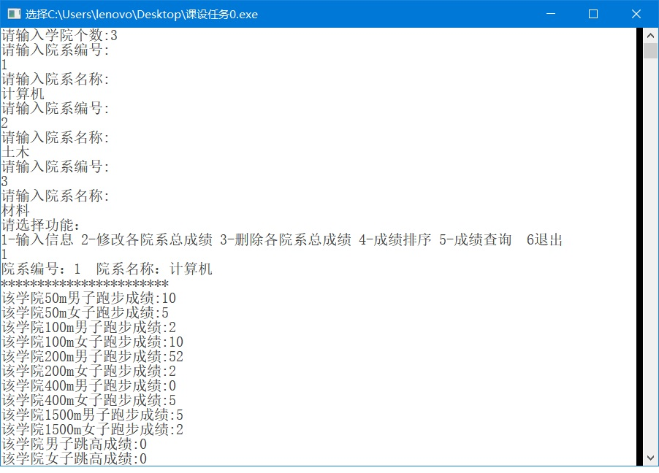

图5-1 输入信息

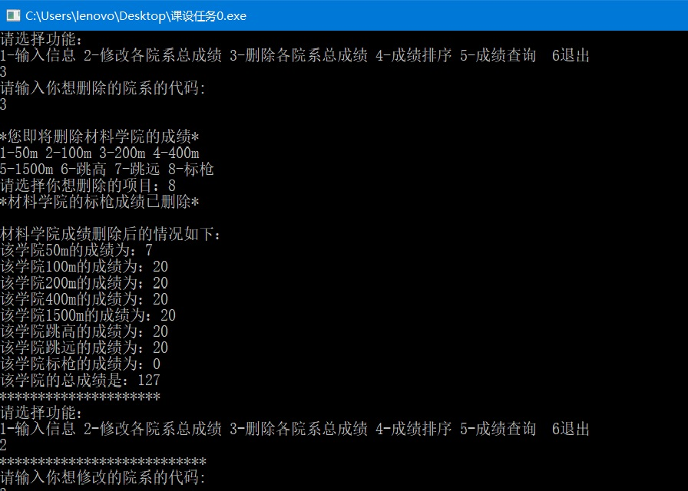

图5-2 删除学院的某项成绩

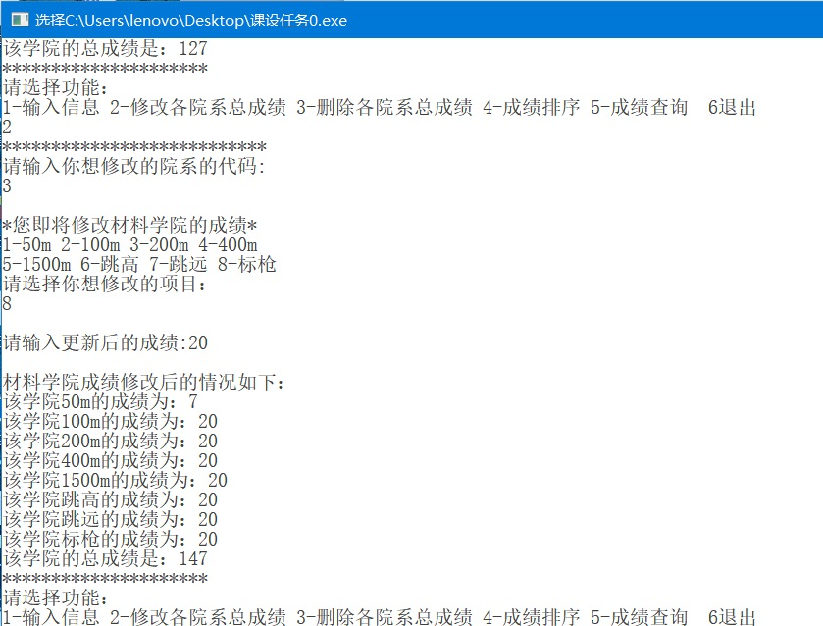

图5-3 更新学院的某项成绩

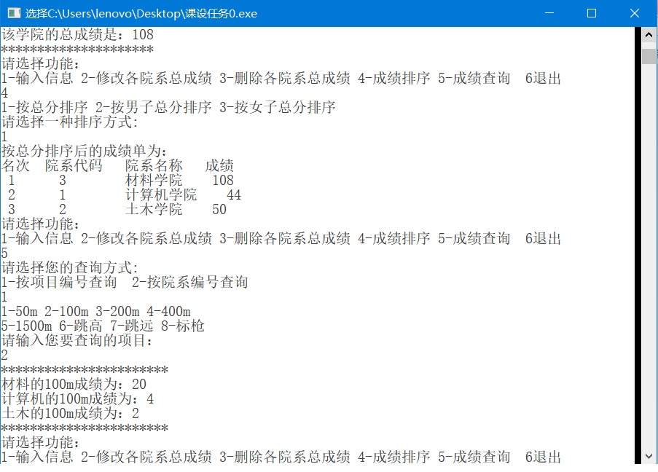

图5-4 对学院成绩排序

1. **收获和体会**

本实验虽然功能较多，但是理清思路后并不复杂，用顺序表和冒泡排序就可以基本实现，后再加入C语言中的文件功能即可。需要到的变量较多，需要的循环，判断语句也比较多，需要设计的比较巧妙。本实验在实现功能的过程因为一开始设计的结构体不是很适合，走了不少弯路。所以在设计的过程中必须要全面思考，巧妙设计。

1. **参考文献**

[1]张毅坤，张亚玲.C语言程序设计教程.西安：西安交通大学出版社，2011

[2]胡元义.数据结构教程.西安：西安电子科技大学出版社，2012